**TRƯỜNG ĐẠI HỌC THỦ DẦU MỘT**

**VIỆN KỸ THUẬT CÔNG NGHỆ**



**ĐỒ ÁN MÔN HỌC  
LẬP TRÌNH WEB**

**XÂY DỰNG WEBSITE BÁN QUẦN ÁO**

**GVHD: ThS. Võ Quốc Lương**

**SVTH: Phạm Văn Sỹ**

**MSSV: 1924801030078**

**LỚP: D19PM01**

**BÌNH DƯƠNG - 7/2021**

**TRƯỜNG ĐẠI HỌC THỦ DẦU MỘT**

**VIỆN KỸ THUẬT CÔNG NGHỆ**



**ĐỒ ÁN MÔN HỌC  
LẬP TRÌNH WEB**

**XÂY DỰNG WEBSITE BÁN QUẦN ÁO**

**GVHD: ThS. Võ Quốc Lương**

**SVTH: Phạm Văn Sỹ**

**MSSV: 1924801030078**

**LỚP: D19PM01**

**BÌNH DƯƠNG - 7/2021**

MỞ ĐẦU

Ngày nay, cùng với sự phát triển của đất nước ngành Công nghệ thông tin đã có những bước phát triển mạnh mẽ không ngừng và tin học đã trở thành chiếc chìa khóa dẫn đến thành công cho nhiều cá nhân trong nhiều lĩnh vực, hoạt động. Với những ứng dụng của mình, ngành Công nghệ thông tin đã góp phần mang lại nhiều lợi ích mà không ai có thể phủ nhận được. Đặc biệt là trong lĩnh vực quản lý kinh tế, tin học đã góp phần tạo ra sự thay đổi nhanh chóng cho bộ mặt xã hội. Nhất là khi việc tin học hóa vào công tác quản lý, bán hàng là một trong những yêu cầu cần thiết đối với các doanh nghiệp hiện nay.

Từ những phần mềm quản lý giúp cho công việc bán hàng của cửa hàng trở nên nhanh chóng và dễ dàng, ngày nay công nghệ thông tin đã phát triển mạnh mẽ hơn nữa, Website ra đời không chỉ đáp ứng cho các khách hàng đến trực tiếp cửa hàng mua sản phẩm mà nó còn phục vụ cho những khách hàng ở xa. Không những thế, việc giới thiệu, quảng bá hình ảnh về cửa hàng, công ty được mở rộng trên quy mô lớn giúp cho việc kinh doanh, buôn bán, trao đổi tin tức thuận lợi hơn rất nhiều, mang lại hiệu quả kinh tế cao hơn và tạo uy tín trong lòng khách hàng.

Chính vì lợi ích mà Website mang lại mà các cửa hàng, công ty đã áp dụng nó để phát triển công việc kinh doanh và giới thiệu cửa hàng của mình. Trong số đó, quần áo là một lĩnh vực phổ biến sử dụng nhiều đến Website. Do vậy, chúng em lựa chọn đề tài “***Thiết kế website kinh doanh quần áo***” nhằm đưa đến cho khách hàng một gợi ý lý tưởng trong việc lựa chọn mua các sản phẩm quần áo.

MỤC LỤC

MỞ ĐẦU ii

MỤC LỤC iii

DANH MỤC HÌNH vi

DANH MỤC BẢNG viii

DANH SÁCH CÁC KÝ TỰ, CHỮ VIẾT TẮT ix

**CHƯƠNG 1. TỔNG QUAN** 1

1.1. MÔ TẢ BÀI TOÁN 1

1.2.CHỨC NĂNG HỆ THỐNG 1

**CHƯƠNG 2. PHÂN TÍCH HỆ THỐNG** 3

2.1. SƠ ĐỒ USE CASE 3

2.1.1. Sơ đồ use case tổng quát ...3

2.1.2. Sơ đồ use case User 3

2.1.3. Sơ đồ use case Admin 4

2.2. ĐẶC TẢ USE CASE 4

2.2.1. Đăng nhập (User) 4

2.2.2. Đăng nhập(Admin) 12

2.3. SƠ ĐỒ TRÌNH TỰ 18

2.3.1. Chức năng đăng kí 18

2.3.2. Chức năng đăng nhập 18

2.3.3. Chức năng đặt mua 19

2.3.4. Chức năng thanh toán 19

2.3.5. Chức năng thêm sản phẩm 20

2.3.6. Chức năng sửa thông tin sản phẩm 20

2.3.7. Chức năng xóa sản phẩm 21

2.3.8. Chức năng thêm sản phẩm 21

2.3.9. Chức năng tìm kiếm sản phẩm 22

2.4. SƠ ĐỒ HOẠT ĐỘNG 22

2.4.1. Sơ đồ hoạt động đăng nhập 22

2.4.2. Sơ đồ hoạt động quản lý bán hàng 23

**CHƯƠNG 3. THIẾT KẾ CƠ SỞ DỮ LIỆU** 24

3.1. MÔ HÌNH CLASS DIAGRAM 24

3.2. MÔ TẢ BẢNG DỮ LIỆU 24

3.2.1. Bảng sản phẩm 24

3.2.2. Bảng khách hàng 26

3.2.3. Bảng chi tiết hóa đơn đặt hàng 26

3.2.4. Bảng đơn đặt hàng 26

3.2.5. Bảng loại sản phẩm 27

3.2.6. Bảng nhà cung cấp 27

3.2.7. Bảng nhà sản xuất 27

3.2.8. Bảng thành viên 27

3.2.9. Bảng loại thành viên 28

**CHƯƠNG 4. GIAO DIỆN VÀ CÀI ĐẶT CHƯƠNG TRÌNH** 29

4.1. GIAO DIỆN TRANG CHỦ 29

4.2. XEM SẢN PHẨM MỚI 29

4.3. GIAO DIỆN THÔNG TIN LIÊN HỆ 30

4.4. GIAO DIỆN MENU SẢN PHẨM 30

4.5. GIAO DIỆN TRANG CHI TIẾT SẢN PHẨM 30

4.6. TRANG GIỎ HÀNG 31

4.7. GIAO DIỆN TRANG ĐĂNG KÝ 31

4.8. TRANG ĐĂNG NHẬP 32

4.9. TRANG ĐĂNG NHẬP ADMIN 32

4.10. QUẢN LÝ SẢN PHẨM 33

4.11. QUẢN LÝ ĐƠN HÀNG 33

4.12. GIAO DIỆN TRANG QUẢN LÝ KHÁCH HÀNG 34

4.13. GIAO DIỆN TRANG QUẢN LÝ THÀNH VIÊN 34

4.14. GIAO DIỆN TRANG THỐNG KÊ 35

KẾT LUẬN 36

TÀI LIỆU THAM KHẢO 37

DANH MỤC HÌNH

Hình 2.1 : Sơ đồ use case tổng quát 3

Hình 2.2 : Sơ đồ use case user 3

Hình 2.3 : Sơ đồ use case user 4

Hình 2.4 : Sơ đồ use case đăng nhập 4

Hình 2.5 : Sơ đồ use case đăng ký 6

Hình 2.6 : Sơ đồ use case xem chi tiết sản phẩm 7

Hình 2.7 : Sơ đồ use case đặt mua 8

Hình 2.9 : Sơ đồ use case thanh toán 9

Hình 2.10 : Sơ đồ use case tìm kiếm sản phẩm 11

Hình 2.11 : Sơ đồ use case đăng nhập admin 12

Hình 2.12 : Sơ đồ use case quản lý thông tin admin 14

Hình 2.13 : Sơ đồ use case nhập sản phẩm 16

Hình 2.14 : Sơ đồ trình tự chức năng đăng kí 18

Hình 2.15 : Sơ đồ trình tự chức năng đăng nhập 18

Hình 2.16 : Sơ đồ trình tự chức năng đặt mua 19

Hình 2.17: Sơ đồ trình tự chức năng thanh toán 19

Hình 2.18: Sơ đồ trình tự chức năng thêm sản phẩm 20

Hình 2.19: Sơ đồ trình tự chức năng sửa thông tin sản phẩm 20

Hình 2.20: Sơ đồ trình tự chức năng xóa sản phẩm 21

Hình 2.21: Sơ đồ trình tự chức năng thêm sản phẩm 21

Hình 2.22: Sơ đồ trình tự chức năng tìm kiếm sản phẩm 22

Hình 2.23: Sơ đồ hoạt động đăng nhập 22

Hình 2.24: Sơ đồ hoạt động quản lý bán hàng 23

Hình 3.1 : Sơ đồ quan hệ trong csdl 24

Hình 4.1 : Giao diện trang chủ 29

Hình 4.2 : Giao diện xem sản phẩm mới 29

Hình 4.3 : Giao diện thông tin liên hệ 30

Hình 4.4 : Giao diện menu sản phẩm 30

Hình 4.5 : Giao diện trang chi tiết sản phẩm 30

Hình 4.6 : Giao diện trang giỏ hàng 31

Hình 4.7 : Giao diện trang đăng kí 32

Hình 4.8 : Giao diện trang đăng nhập 32

Hình 4.9 : Giao diện trang đăng nhập admin 33

Hình 4.10 : Giao diện trang quản lý sản phẩm 33

Hình 4.11 : Giao diện trang quản lý đơn hàng 34

Hình 4.12 : Giao diện trang quản lý khách hàng 34

Hình 4.13 : Giao diện trang quản lý thành viên 35

Hình 4.14 : Giao diện trang thống kê 35

DANH MỤC BẢNG

3.1. Bảng SANPHAM 24

3.2. Bảng KHACHHANG 26

3.3. Bảng CHITIETHOADON 26

3.4. Bảng DonDatHang 26

3.5. Bảng LoaiSanPham 27

3.6. Bảng NhaCungCap 27

3.7. Bảng NhaSanXuat 27

3.8. Bảng ThanhVien 27

3.8. Bảng ThanhVien 28

3.9. Bảng LoaiThanhVien 28

DANH SÁCH CÁC KÝ TỰ, CHỮ VIẾT TẮT

|  |  |
| --- | --- |
| **Từ viết tắt** | **Giải thích** |
| **Tiếng Việt** | |
| CSDL | Cơ sở dữ liệu |
| ĐVT | Đơn vị tính |
| TV | Thành viên |
| DH | Đơn hàng |
| SP | Sản phẩm |
| **Tiếng Anh** | |
| UC | Use Case |

1. TỔNG QUAN
   1. MÔ TẢ BÀI TOÁN

Quản lý cửa hàng kinh doanh quần áo là hoạt động của một cửa hàng dù lớn hay nhỏ, nhân viên phải thực hiện các công việc liên quan đến nhập, xuất.... Điều này gây ảnh hưởng rất nhiều đến hiệu quả và thời gian làm việc. Bên cạnh đó, số người biết đến cửa hàng không lớn, chỉ trong quy mô nhỏ. Do vậy, việc sử dụng Website để bán hàng và giới thiệu cửa hàng là điều cần thiết để phát triển cửa hàng lớn mạnh hơn.

1.2. CHỨC NĂNG HỆ THỐNG

|  |  |  |
| --- | --- | --- |
| **STT** | **CHỨC NĂNG** | **MÔ TẢ** |
| 1 | Đăng nhập | Chức năng đăng nhập vào hệ thống của người dùng hoặc Admin |
| 2 | Đăng kí | Chức năng đăng kí tài khoản làm thành viên của người dùng và Admin |
| 3 | Đặt mua | Chức năng đặt mua sản phẩm tại website của người dùng |
| 4 | Thanh toán | Chức năng thanh toán tiền của người dùng |
| 4 | Xem thông tin sản phẩm | Chức năng xem thông tin sản phẩm có trên website của người dùng |
| 5 | Tìm kiếm sản phẩm | Chức năng tìm kiếm các sản phẩm trên website của người dùng |
| 6 | Quản lý thông tin | Chức năng quản lý các thông tin như quản lý người dùng, sản phẩm, nhà cung cấp của Admin |
| 7 | Nhập sản phẩm | Chức năng nhập hàng của Admin |
| 8 | Tìm kiếm thông tin | Chức năng tìm kiếm các thông tin như: sản phẩm, khách hàng, nhà cung cấp, hãng sản xuất của Admin |

2. PHÂN TÍCH HỆ THỐNG
   1. SƠ ĐỒ USE CASE
      1. Sơ đồ use case tổng quát

Hình 2.1 : Sơ đồ use case tổng quát

* + 1. Sơ đồ use case User



Hình 2.2 : Sơ đồ use case user

* + 1. Sơ đồ use case Admin

Hình 2.3 : Sơ đồ use case user

* 1. ĐẶC TẢ USE CASE
     1. Đăng nhập (User)

2.2.1.1. Đặc tả Usecase đăng nhập (Người dùng)



Hình 2.4 : Sơ đồ use case đăng nhập

* Tóm tắt

Actor Người dùng là người sử dụng Use Case này. Use Case này được sử dụng để thực hiện chức năng đăng nhập vào website của người dùng. Sau khi đăng nhập vào website, lúc đó Người dùng mới có thể thực hiện được các chức năng khác, như là: Thanh toán tiền, xem sản phẩm…

* Dòng sự kiện

a. Dòng sự kiện chính

(1). Người dùng chọn chức năng đăng nhập từ trang chủ của website

(2). Trang chủ sẽ mở đến trang đăng nhập

(3). Người dùng nhập tài khoản của mình (bao gồm tên đăng nhập và mật khẩu)

(4). Hệ thống xác nhận thông tin đăng nhập

(5). Hiển thị thông báo

(6). Kết thúc Use Case

b. Các dòng sự kiện khác

* Dòng sự kiện thứ nhất

(1). Người dùng hủy yêu cầu đăng nhập

(2). Hệ thống bỏ qua trang đăng nhập, trở lại trang hiện tại.

(3). Kết thúc Use Case

* Dòng sự kiện thứ hai

(1). Người dùng nhập sai thông tin đăng nhập

(2). Hệ thống từ chối đăng nhập, hiển thị thông báo và trang đăng nhập.

(3). Kết thúc Use Case

* Các yêu cầu đặc biệt

Không có yêu cầu đặc biệt

* Trạng thái hệ thống khi bắt đầu thực hiện Use Case

Không đòi hỏi bất cứ điều kiện nào trước đó

* Trạng thái hệ thống sau khi thực hiện Use Case

* Trường hợp đăng nhập thành công: hệ thống hiển thị trang chủ của hệ thống. Sau khi đăng nhập thành công, Người dùng có thể thực hiện các chức năng tương ứng với quyền đăng nhập của mình, như là thanh toán tiền, gửi ý kiến phản hồi

* Trường hợp đăng nhập thất bại: Hệ thống đưa ra thông báo đăng nhập không thành công và hiển thị trang chủ

****2.2.1.2. Đặc tả Usecase đăng ký tài khoản

Hình 2.5 : Sơ đồ use case đăng ký

* Tóm tắt

Actor Người dùng là người sử dụng Use Case này. Use Case này được sử dụng để thực hiện chức năng đăng kí tài khoản của người dùng. Sau khi đăng kí tài khoản, lúc đó Người dùng mới có thể đăng nhập vào website và thực hiện được các chức năng như là: Thanh toán tiền, Gửi ý kiến phản hồi…

* Dòng sự kiện

a. Dòng sự kiện chính

(1). Người dùng chọn chức năng đăng kí từ trang chủ của website

(2). Trang chủ sẽ mở đến trang đăng kí

(3). Người dùng nhập đầy đủ thông tin tài khoản và thông tin cá nhân

(4). Hệ thống xác nhận thông tin và lưu lại

(5). Hiển thị thông báo

(6). Kết thúc Use Case

b. Các dòng sự kiện khác

(1). Người dùng hủy yêu cầu đăng kí

(2). Hệ thống bỏ qua trang đăng kí, trở lại trang hiện tại.

(3). Kết thúc Use Case

* Các yêu cầu đặc biệt

Không có yêu cầu đặc biệt

* Trạng thái hệ thống khi bắt đầu thực hiện Use Case

Không đòi hỏi bất cứ điều kiện nào trước đó

* Trạng thái hệ thống sau khi thực hiện Use Case

* Trường hợp đăng kí thành công: hệ thống hiển thị trang đăng nhập để người dùng có thể đăng nhập vào website và thực hiện các chức năng tương ứng với quyền đăng nhập của mình, như là thanh toán tiền, gửi ý kiến phản hồi

* Trường hợp đăng kí thất bại: Hệ thống đưa ra thông báo đăng kí không thành công và hiển thị trang chủ

2.2.1.3. Đặc tả Usecase Xem thông tin sản phẩm

Hình 2.6 : Sơ đồ use case xem chi tiết sản phẩm

* Tóm tắt

Actor Người dùng là người sử dụng Use Case này. Use Case này được sử dụng để thực hiện chức năng xem thông tin sản phẩm cảu người dùng. Sau khi truy cập vào website người dung có thể xem thông tin các sản phẩm có tại website

* Dòng sự kiện

a. Dòng sự kiện chính

(1). Người dùng truy cập vào website và nhấn chọn sản phẩm

(2). Trang chủ sẽ mở đến trang chi tiết sản phẩm

(3). Người dùng xem thông tin sản phẩm

(4). Kết thúc Use Case

b. Các dòng sự kiện khác

Không có

* Các yêu cầu đặc biệt

Không có yêu cầu đặc biệt

* Trạng thái hệ thống khi bắt đầu thực hiện Use Case

Không đòi hỏi bất cứ điều kiện nào trước đó

* Trạng thái hệ thống sau khi thực hiện Use Case

Hiển thị trang thông tin sản phẩm

****2.2.1.4. Đặc tả Usecase đặt mua

Hình 2.7 : Sơ đồ use case đặt mua

* Tóm tắt

Actor Người dùng là người sử dụng Use Case này. Use Case này được sử dụng để thực hiện chức năng đặt mua sản phẩm của người dùng. Sau khi truy cập vào website và xem thông tin sản phẩm, người dùng có thể đặt mua sản phẩm mà mình cảm thấy vừa ý.

* Dòng sự kiện

a. Dòng sự kiện chính

(1). Người dùng chọn chức năng xem thông tin chi tiết của sản phẩm

(2). Trang chủ sẽ mở đến trang thông tin chi tiết của sản phẩm

(3). Người dùng xem và nhấn vào nút “đặt mua”

(4). Hệ thống xác nhận thông tin và lưu lại

(5). Hiển thị trang thông tin sản phẩm

(6). Kết thúc Use Case

b. Các dòng sự kiện khác

* Dòng sự kiện thứ nhất

(1). Người dùng hủy yêu cầu đặt mua

(2). Hệ thống xóa sản phẩm đó tại giỏ hàng của người dùng trở lại trang hiện tại.

(3). Kết thúc Use Case

* Dòng sự kiện thứ hai

(1). Người dùng thay đổi số lượng sản phẩm vừa đặt mua

(2). Hệ thống kiểm tra và lưu lại

(3). Kết thúc Use Case

* Các yêu cầu đặc biệt

Không có yêu cầu đặc biệt

* Trạng thái hệ thống khi bắt đầu thực hiện Use Case

Không đòi hỏi bất cứ điều kiện nào trước đó

* Trạng thái hệ thống sau khi thực hiện Use Case

* Trường hợp đặt mua thành công: hệ thống tiến hành thêm sản phẩm vào giỏ hàng của người đó và hiện ra trang thông tin sản phẩm để người dùng tiếp tục đặt mua

* Trường hợp đặt mua thất bại: Hệ thống đưa ra thông báo và quay về trang trước đó

****2.2.1.5. Đặc tả Usecase thanh toán

Hình 2.9 : Sơ đồ use case thanh toán

* Tóm tắt

Actor Người dùng là người sử dụng Use Case này. Use Case này được sử dụng để thực hiện chức năng thanh toán tiền cho sản phẩm đã đặt mua. Sau khi đã đặt mua sản phẩm, giỏ hàng của người dùng đã tồn tại một hoặc nhiều sản phẩm, nếu muốn có trong tay các sản phẩm này người dùng cần phải chọn UC này để thanh toán.

* Dòng sự kiện

a. Dòng sự kiện chính

(1). Người dùng chọn chức năng đặt mua

(2). Trang chủ sẽ mở đến trang giỏ hàng của người dùng

(3). Người dùng xem và nhấn vào nút “thanh toán”

(4). Hệ thống xác nhận thông tin và hiển thị trang thanh toán

(5). Người dùng nhập đầy đủ thông tin

(6). Hệ thống đưa ra thông báo và quay trở lại trang giỏ hàng

(7). Kết thúc Use Case

b. Các dòng sự kiện khác

* Dòng sự kiện thứ nhất

(1). Người dùng hủy yêu cầu thanh toán

(2). Hệ thống hủy việc thanh toán, hiển thị trang trước đó.

(3). Kết thúc Use Case

* Dòng sự kiện thứ hai

(1). Người dùng chưa đăng nhập

(2). Hệ thống sẽ đưa ra thông báo và yêu cầu đăng nhập

(3). Kết thúc Use Case

* Các yêu cầu đặc biệt

Không có yêu cầu đặc biệt

* Trạng thái hệ thống khi bắt đầu thực hiện Use Case

Người dùng phải đăng nhập vào hệt hống mới có thể thực hiện UC này

* Trạng thái hệ thống sau khi thực hiện Use Case

* Trường hợp thanh toán thành công: Hệ thống tiến hành tiếp nhận thông tin và chuyển sản phẩm đến tay khách hàng

* Trường hợp thanh toán thất bại: Hệ thống đưa ra thông báo và quay về trang trước đó

****2.2.1.6. Đặc tả UseCase tìm kiếm sản phẩm

Hình 2.10 : Sơ đồ use case tìm kiếm sản phẩm

* Tóm tắt

Actor Người dùng là người sử dụng Use Case này. Use Case này được sử dụng để thực hiện chức năng tìm kiếm sản phẩm. Với chức năng này, Người dùng có thể tìm kiếm sản phẩm mà mình yêu thích và xem sản phẩm đó có tồn tại trong website hay không?

* Dòng sự kiện

a. Dòng sự kiện chính

(1). Người dùng chọn chức năng tìm kiếm tài liệu từ trang chủ

(2). Người dùng nhập thông tin tìm kiếm

(4). Hệ thống xác nhận thông tin và thực hiện tìm kiếm

(5). Hệ thống trả về thông tin tìm kiếm

(6). Kết thúc Use Case

b. Các dòng sự kiện khác

* Dòng sự kiện thứ nhất

(1). Người dùng hủy việc việc tìm kiếm

(2). Hệ thống bỏ qua trang tìm kiếm, trở lại trang chủ

(3). Kết thúc Use Case

* Dòng sự kiện thứ hai

(1). Hệ thống có lỗi trong quá trình tìm kiếm

(2). Hệ thống thông báo lỗi

(3). Kết thúc Use Case

* Các yêu cầu đặc biệt

Không có yêu cầu nào đặc biệt

* Trạng thái hệ thống khi bắt đầu thực hiện Use Case

Không đòi hỏi bất cứ điều kiện nào trước đó

* Trạng thái hệ thống sau khi thực hiện Use Case

* Trường hợp thành công: hệ thống hiển thị thông tin liên quan đến sản phẩm mà người dùng tìm kiếm

* Trường hợp thất bại: Hệ thống đưa ra thông báo lỗi và trở lại giao diện chính

* + 1. Đăng nhập(Admin)

Hình 2.11 : Sơ đồ use case đăng nhập admin

* Tóm tắt

Actor Admin là người sử dụng Use Case này. Use Case này được sử dụng để thực hiện chức năng đăng nhập vào hệ thống của Admin. Sau khi đăng nhập vào hệ thống, trang quản trị sẽ hiển thị và Admin sẽ sử dụng được các chức năng như quản lý, thống kê

* Dòng sự kiện

a. Dòng sự kiện chính

(1). Admin chọn chức năng đăng nhập từ trang chủ

(2). Hệ thống hiển thị trang đăng nhập

(3). Admin nhập tài khoản của mình (bao gồm tên đăng nhập và mật khẩu)

(4). Hệ thống xác nhận thông tin đăng nhập

(5). Hệ thống xử lý quyền đăng nhập

(6). Hiển thị trang quản trị

(7). Kết thúc Use Case

b. Các dòng sự kiện khác

* Dòng sự kiện thứ nhất

(1). Admin hủy yêu cầu đăng nhập

(2). Hệ thống bỏ qua trang đăng nhập, trở lại trang chủ

(3). Kết thúc Use Case

* Dòng sự kiện thứ hai

(1). Admin nhập sai thông tin đăng nhập

(2). Hệ thống từ chối đăng nhập, hiển thị thông báo và trở về trang chủ

(3). Kết thúc Use Case

* Các yêu cầu đặc biệt

Không có yêu cầu đặc biệt

* Trạng thái hệ thống khi bắt đầu thực hiện Use Case

Không đòi hỏi bất cứ điều kiện nào trước đó

* Trạng thái hệ thống sau khi thực hiện Use Case

* Trường hợp đăng nhập thành công: Hệ thống hiển thị trang chủ quản trị.

* Trường hợp đăng nhập thất bại: Hệ thống đưa ra thông báo đăng nhập không thành công và hiển thị trang chủ

2.2.2.1. Đặc tả usecase Quản lý thông tin



Hình 2.12 : Sơ đồ use case quản lý thông tin admin

* Tóm tắt

Actor Admin là người sử dụng Use Case này. Use Case này được sử dụng để thực hiện chức năng quản lý thông tin của Admin. Sau khi đăng nhập vào hệ thống, Admin có thể thêm, cập nhật thông tin, xóa các đối tượng có trong hệ thống như: sản phẩm, …

* Dòng sự kiện

a. Dòng sự kiện chính

(1). Admin chọn chức năng quản lý thông tin từ trang chủ quản trị

(2). Hệ thống hiển thị trang quản lý thông tin

(3). Admin nhập đầy đủ thông tin của các đối tượng

(4). Hệ thống kiểm tra và lưu thông tin

(5). Hiển thị thông báo

(6). Hiển thị trang quản lý thông tin

(7). Kết thúc Use Case

b. Các dòng sự kiện khác

* Dòng sự kiện thứ nhất

(1). Admin hủy yêu cầu quản lý thông tin

(2). Hệ thống bỏ qua trang quản lý thông tin, trở lại trang chủ quản trị

(3). Kết thúc Use Case

* Dòng sự kiện thứ hai

(1). Admin nhập sai hoặc thiếu thông tin của các đối tượng

(2). Hệ thống từ chối thao tác, hiển thị thông báo, trở về trang quản lý thông tin

(3). Kết thúc Use Case

* Các yêu cầu đặc biệt

Không có yêu cầu đặc biệt

* Trạng thái hệ thống khi bắt đầu thực hiện Use Case

Yêu cầu Admin phải đăng nhập vào hệ thống

* Trạng thái hệ thống sau khi thực hiện Use Case

* Trường hợp quản lý thông tin thành công: Hệ thống ghi nhận thao tác, tiến hành cập nhật lai dữ liệu và đưa ra thông báo thành công

* Trường hợp quản lý thông tin thất bại: Hệ thống đưa ra thông báo và hiển thị trang quản lý thông tin

2.2.2.2. Đặc tả usecase nhập sản phẩm

Hình 2.13 : Sơ đồ use case nhập sản phẩm

* Tóm tắt

Actor Admin là người sử dụng Use Case này. Use Case này được sử dụng để thực hiện chức năng nhập hàng của Admin. Sau khi đăng nhập vào hệ thống, Admin có thể nhập hàng về.

* Dòng sự kiện

a. Dòng sự kiện chính

(1). Admin chọn chức năng nhập hàng từ trang chủ quản trị

(2). Hệ thống hiển thị trang nhập hàng

(3). Admin nhập đầy đủ thông tin

(4). Hệ thống kiểm tra và lưu thông tin

(5). Hiển thị thông báo

(6). Hiển thị trang nhập hàng

(7). Kết thúc Use Case

b. Các dòng sự kiện khác

* Dòng sự kiện thứ nhất

(1). Admin hủy yêu cầu nhập hàng

(2). Hệ thống bỏ qua trang nhập hàng, trở lại trang chủ quản trị

(3). Kết thúc Use Case

* Dòng sự kiện thứ hai

(1). Admin nhập sai hoặc thiếu thông tin nhập hàng

(2). Hệ thống từ chối thao tác, hiển thị thông báo, trở về trang quản lý thông tin

(3). Kết thúc Use Case

* Các yêu cầu đặc biệt

Không có yêu cầu đặc biệt

* Trạng thái hệ thống khi bắt đầu thực hiện Use Case

Yêu cầu Admin phải đăng nhập vào hệ thống

* Trạng thái hệ thống sau khi thực hiện Use Case

* Trường hợp nhập hàng thành công: Hệ thống ghi nhận thao tác, tiến hành cập nhật lai dữ liệu và đưa ra thông báo thành công

* Trường hợp nhập hàng thất bại: Hệ thống đưa ra thông báo và hiển thị trang nhập hàng

* 1. SƠ ĐỒ TRÌNH TỰ
     1. Chức năng đăng kí



Hình 2.14 : Sơ đồ trình tự chức năng đăng kí

* + 1. Chức năng đăng nhập



Hình 2.15 : Sơ đồ trình tự chức năng đăng nhập

* + 1. Chức năng đặt mua

Hình 2.16 : Sơ đồ trình tự chức năng đặt mua

* + 1. Chức năng thanh toán



Hình 2.17: Sơ đồ trình tự chức năng thanh toán

* + 1. Chức năng thêm sản phẩm



Hình 2.18: Sơ đồ trình tự chức năng thêm sản phẩm

* + 1. Chức năng sửa thông tin sản phẩm

Hình 2.19: Sơ đồ trình tự chức năng sửa thông tin sản phẩm

* + 1. Chức năng xóa sản phẩm



Hình 2.20: Sơ đồ trình tự chức năng xóa sản phẩm

* + 1. Chức năng thêm sản phẩm



Hình 2.21: Sơ đồ trình tự chức năng thêm sản phẩm

* + 1. Chức năng tìm kiếm sản phẩm



Hình 2.22: Sơ đồ trình tự chức năng tìm kiếm sản phẩm

* 1. SƠ ĐỒ HOẠT ĐỘNG
     1. Sơ đồ hoạt động đăng nhập

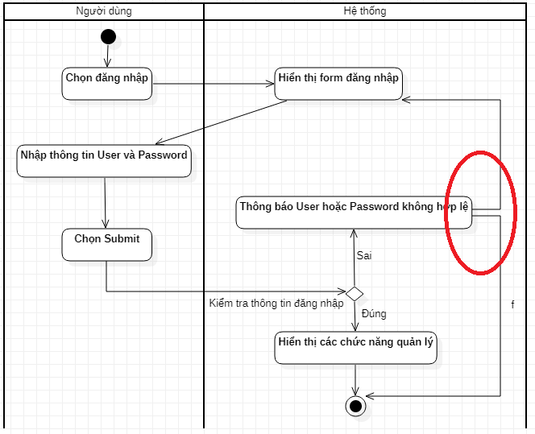

Hình 2.23: Sơ đồ hoạt động đăng nhập

* + 1. Sơ đồ hoạt động quản lý bán hàng

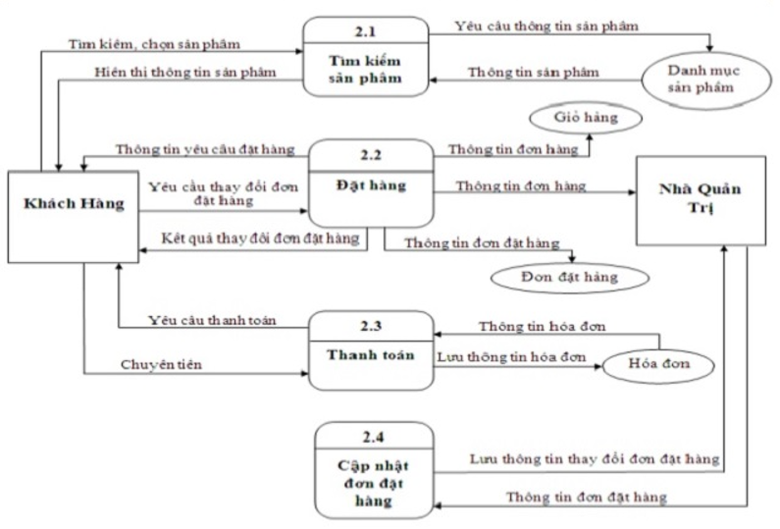

Hình 2.24: Sơ đồ hoạt động quản lý bán hàng

1. THIẾT KẾ CƠ SỞ DỮ LIỆU
   1. MÔ HÌNH CLASS DIAGRAM

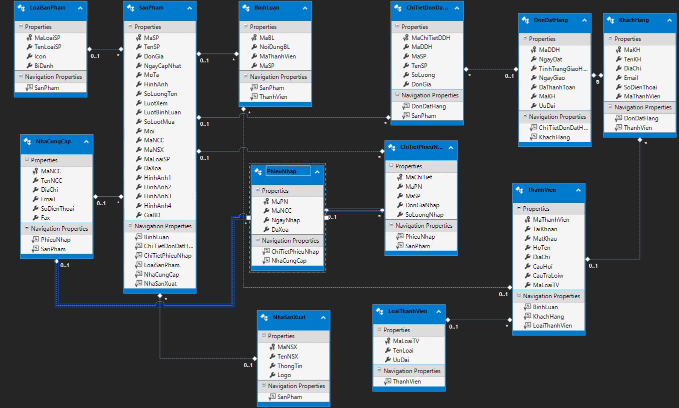

Hình 3.1 : Sơ đồ quan hệ trong csdl

* 1. MÔ TẢ BẢNG DỮ LIỆU
     1. Bảng sản phẩm

3.1. Bảng SANPHAM

|  |  |  |
| --- | --- | --- |
| **Thuộc tính** | **Kiểu dữ liệu** | **Ý nghĩa** |
| **MaSP** | **int** | **Mã sản phẩm** |
| **TenSP** | **nvarchar** | **Tên sản phẩm** |
| **DonGia** | **decimal** | **Đơn giá** |
| **NgayCapNhat** | **datetime** | **Ngày cập nhật sản phẩm** |
| **MoTa** | **nvarchar** | **Mô tả** |
| **HinhAnh** | **nvarchar** | **Hình ảnh** |
| **HinhAnh1** | **nvarchar** |  |
| **HinhAnh2** | **nvarchar** |  |
| **HinhAnh3** | **nvarchar** |  |
| **HinhAnh4** | **nvarchar** |  |
| **SoLuongTon** | **int** | **Số lượng sản phẩm tồn** |
| **LuotXem** | **int** | **Lượt xem** |
| **LuotBinhLuan** | **int** | **Lượt bình luận** |
| **SoLuotMua** | **int** | **Số lượt mua** |
| **Moi** | **bit** | **Mới** |
| **MaNCC** | **int** | **Mã nhà cung cấp** |
| **MaNSX** | **int** | **Mã nhà sản xuất** |
| **MaLoaiSP** | **int** | **Mã loại sản phẩm** |
| **DaXoa** | **bit** | **Đã xóa hay chưa?** |
| **GiaBD** | **decimal** | **Giá ban đầu** |

* + 1. Bảng khách hàng

3.2. Bảng KHACHHANG

|  |  |  |
| --- | --- | --- |
| **Thuộc tính** | **Kiểu dữ liệu** | **Ý nghĩa** |
| **MaKH** | **int** | **Mã khách hàng** |
| **TenKH** | **nvarchar** | **Tên khách hàng** |
| **DiaChi** | **nvarchar** | **Địa chỉ** |
| **Email** | **nvarchar** | **Email** |
| **SoDienThoai** | **varchar** | **Số điện thoại** |
| **MaThanhVien** | **int** | **Mã thành viên** |

* + 1. Bảng chi tiết hóa đơn đặt hàng

3.3. Bảng CHITIETHOADON

|  |  |  |
| --- | --- | --- |
| **Thuộc tính** | **Kiểu dữ liệu** | **Ý Nghĩa** |
| **MaChiTietDDH** | **int** | **Mã chi tiết đơn đặt hàng** |
| **MaDDH** | **int** | **Mã đơn đặt hàng** |
| **MaSP** | **int** | **Mã sản phẩm** |
| **TenSP** | **nvarchar** | **Tên sản phẩm** |
| **SoLuong** | **int** | **Số lượng** |
| **DonGia** | **decimal** | **Đơn giá** |

* + 1. Bảng đơn đặt hàng

|  |  |  |
| --- | --- | --- |
| **Thuộc tính** | **Kiểu dữ liệu** | **Ý nghĩa** |
| **MaDDH** | **int** | **Mã đơn đặt hàng** |
| **NgayDat** | **datetime** | **Ngày đặt** |
| **TinhTrangGiaoHang** | **bit** | **Tình trạng giao hàng** |
| **NgayGiao** | **datetime** | **Ngày giao** |
| **DaThanhToan** | **bit** | **Đã thanh toán** |
| **MaKH** | **int** | **Mã khách hàng** |
| **UuDai** | **int** | **Ưu đãi** |

3.4. Bảng DonDatHang

* + 1. Bảng loại sản phẩm

3.5. Bảng LoaiSanPham

|  |  |  |
| --- | --- | --- |
| **Thuộc tính** | **Kiểu dữ liệu** | **Ý nghĩa** |
| **MaLoaiSP** | **int** | **Mã loại sản phẩm** |
| **TenLoaiSP** | **nvarchar** | **Tên loại sản phẩm** |
| **Icon** | **nvarchar** | **Icon** |
| **BiDanh** | **nvarchar** | **Bí danh** |

* + 1. Bảng nhà cung cấp

3.6. Bảng NhaCungCap

|  |  |  |
| --- | --- | --- |
| **Thuộc tính** | **Kiểu dữ liệu** | **Ý nghĩa** |
| **MaNCC** | **int** | **Mã nhà cung cấp** |
| **TenNCC** | **nvarchar** | **Tên nhà cung cấp** |
| **DiaChi** | **nvarchar** | **Địa chỉ** |
| **Email** | **nvarchar** | **Email** |
| **SoDienThoai** | **varchar** | **Số điện thoại** |
| **Fax** | **nvarchar** | **Số fax** |

* + 1. Bảng nhà sản xuất

3.7. Bảng NhaSanXuat

|  |  |  |
| --- | --- | --- |
| **Thuộc tính** | **Kiểu dữ liệu** | **Ý nghĩa** |
| **MaNSX** | **int** | **Mã nhà sản xuất** |
| **TenNSX** | **nvarchar** | **Tên nhà sản xuất** |
| **ThongTin** | **nvarchar** | **Thông tin nsx** |
| **Logo** | **nvarchar** | **Logo** |

* + 1. Bảng thành viên

3.8. Bảng ThanhVien

|  |  |  |
| --- | --- | --- |
| **Thuộc tính** | **Kiểu dữ liệu** | **Ý nghĩa** |
| **MaThanhVien** | **int** | **Mã thành viên** |
| **TaiKhoan** | **nvarchar** | **Tài khoản** |
| **MatKhau** | **nvarchar** | **Mật khẩu** |
| **HoTen** | **nvarchar** | **Họ tên thành viên** |
| **DiaChi** | **nvarchar** | **Địa chỉ** |
| **Email** | **nvarchar** | **Email** |
| **SoDienThoai** | **varchar** | **Số điện thoại** |
| **CauHoi** | **nvarchar** | **Câu hỏi** |
| **MaLoaiTV** | **int** | **Mã loại thành viên** |
| **CauTraLoi** | **nvarchar** | **Câu trả lời** |

3.8. Bảng ThanhVien

* + 1. Bảng loại thành viên

3.9. Bảng LoaiThanhVien

|  |  |  |
| --- | --- | --- |
| **Thuộc tính** | **Kiểu dữ liệu** | **Ý nghĩa** |
| **MaLoaiTV** | **int** | **Mã loại thành viên** |
| **TenLoai** | **nvarchar** | **Tên loại** |
| **UuDai** | **int** | **Uư đãi** |

1. GIAO DIỆN VÀ CÀI ĐẶT CHƯƠNG TRÌNH
   1. GIAO DIỆN TRANG CHỦ

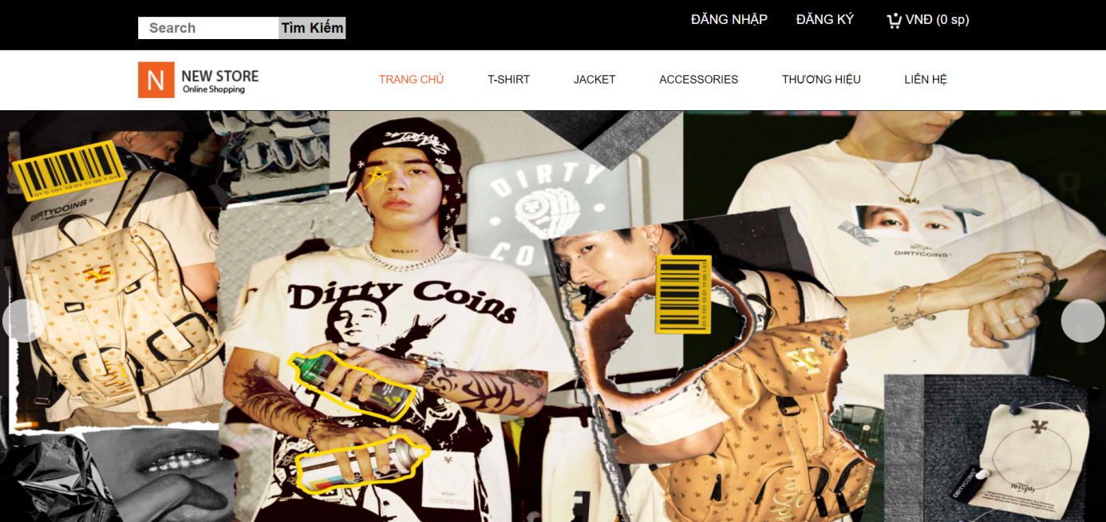

Hình 4.1 : Giao diện trang chủ

* 1. XEM SẢN PHẨM MỚI

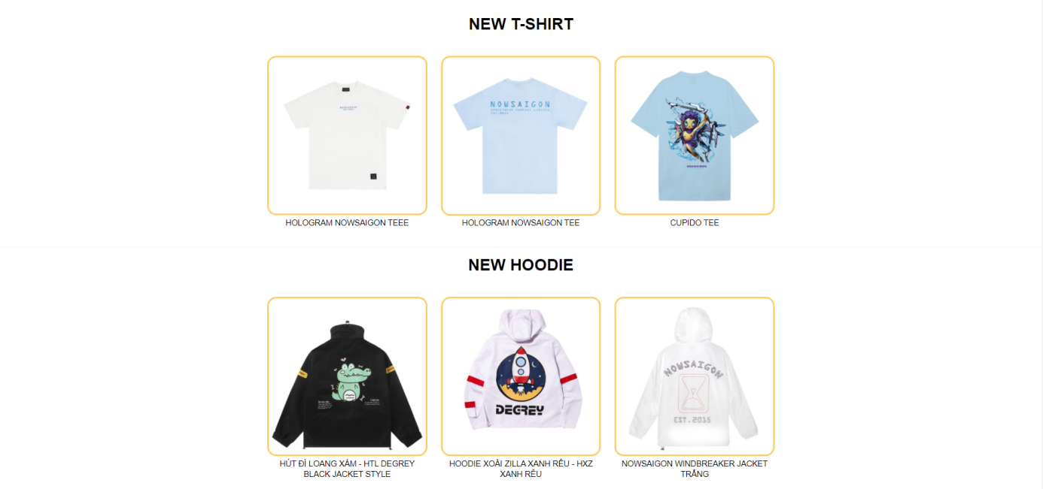

Hình 4.2 : Giao diện xem sản phẩm mới

* 1. GIAO DIỆN THÔNG TIN LIÊN HỆ

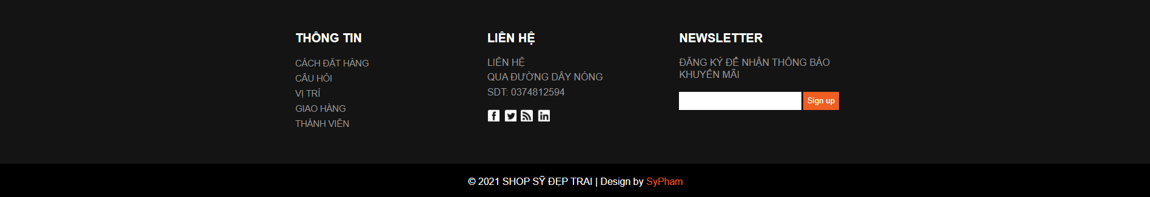

Hình 4.3 : Giao diện thông tin liên hệ

* 1. GIAO DIỆN MENU SẢN PHẨM

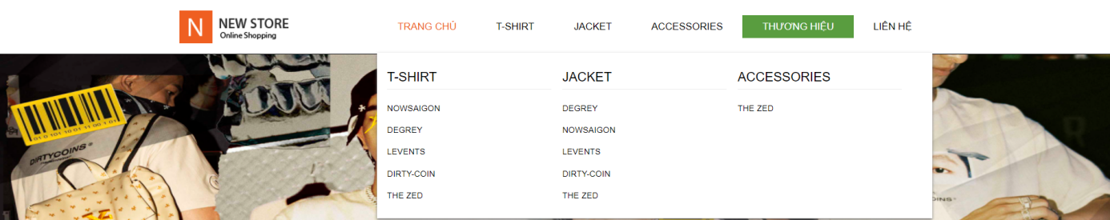

Hình 4.4 : Giao diện menu sản phẩm

* 1. GIAO DIỆN TRANG CHI TIẾT SẢN PHẨM

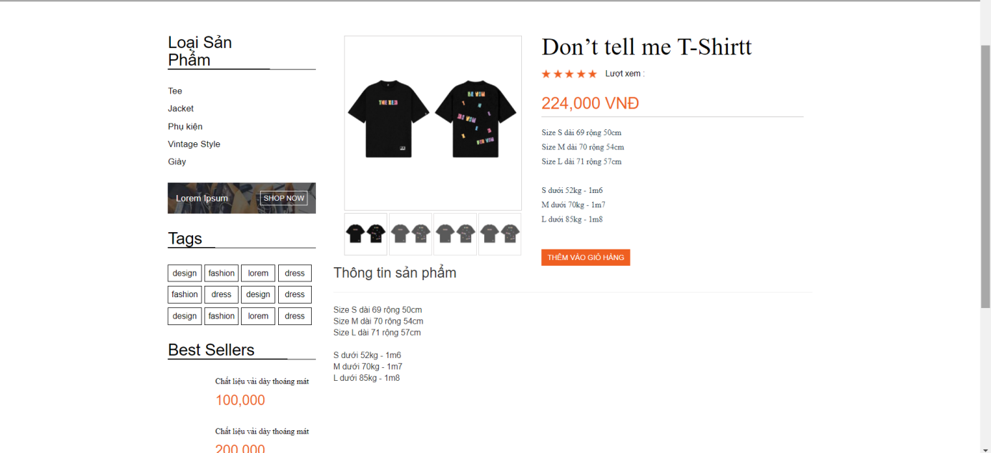

Hình 4.5 : Giao diện trang chi tiết sản phẩm

Trang chi tiết sản phậm hiển thị các thông tin chi tiết của sản phẩm như trên. Bên dưới là các sản phẩm cùng loại trang phục với sản phẩm mà khách hàng lựa chọn để khách hàng có thêm sự lựa chọn. Sau khi đã xem chi tiết các thông tin về sản phẩm, nếu ưng ý khách hàng điền đầy đủ thông tin sau đó nhấn nút **cho vào giỏ** để cho sản phẩm vào giỏ hàng của mình chờ thanh toán.

* 1. TRANG GIỎ HÀNG

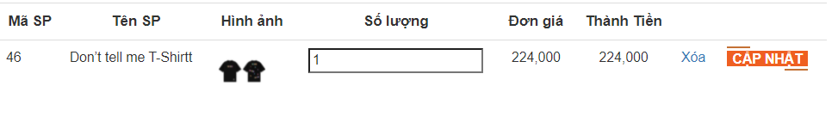

Hình 4.6 : Giao diện trang giỏ hàng

Giỏ hàng là trang lưu trữ các sản phẩm mà khách hàng đã chọn mua. Tại đây khách hàng có thể:

- Sửa số lượng: bằng cách nhập số lượng mới vào ô textbox SL sau đó nhấn nút Cập nhật

- Xóa sản phẩm: bắng cách check vào icon X tại dòng sản phẩm muốn xóa, sau đó nhấn nút Cập nhật

**-** Tiếp tục mua hàng: bằng cách nhấn vào nút **Thêm vào giỏ hàng** hệ thống sẽ hiện thị sản phẩm đó trong giỏ hàng.

* 1. GIAO DIỆN TRANG ĐĂNG KÝ

Để đăng kí tài khoản khách hàng phải nhập đầy đủ các trường trong mục thông tin tài khoản. Hệ thống khuyên bạn nên nhập các thông tin cá nhân để tiện cho quá trình thanh toán.

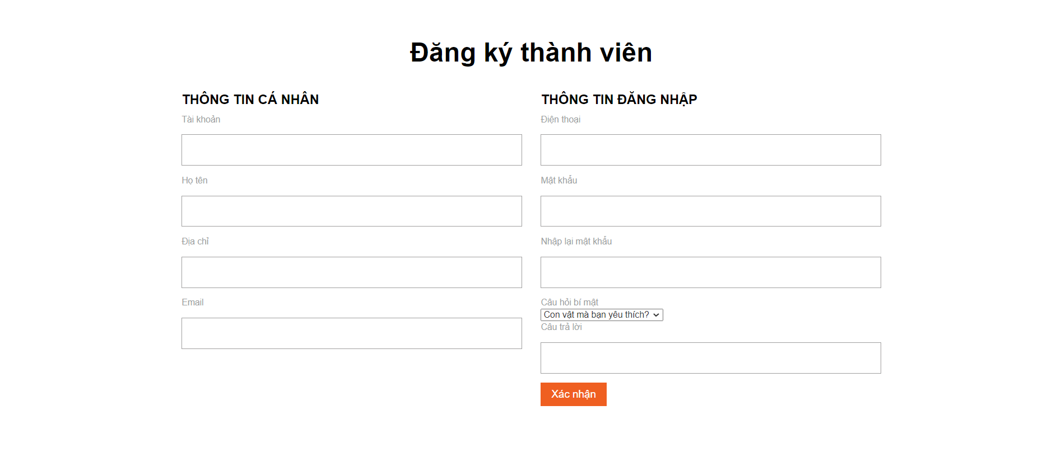

Hình 4.7 : Giao diện trang đăng kí

* 1. TRANG ĐĂNG NHẬP

- Khách hàng có thể đăng nhập vào trang sau khi đã đăng ký thành công.

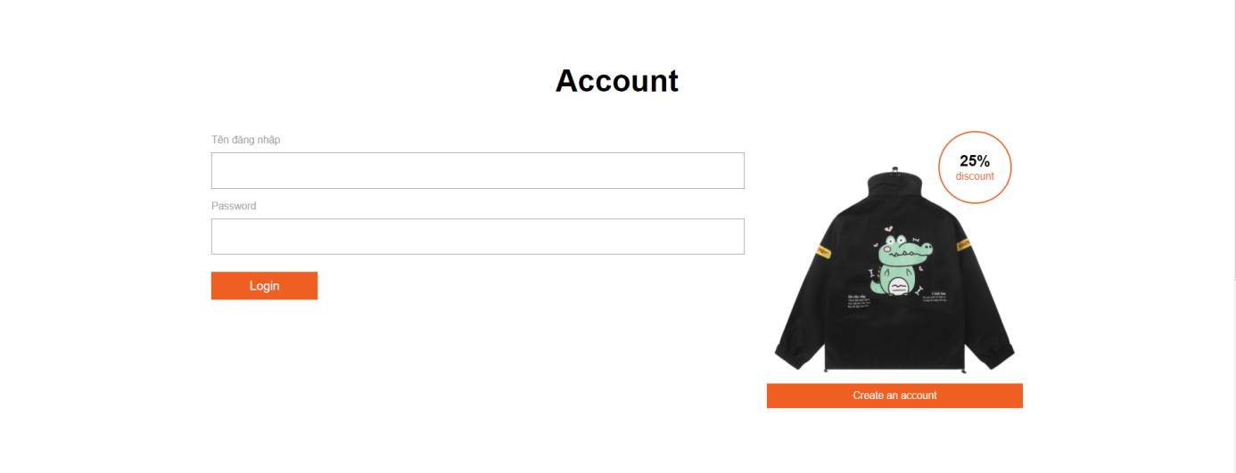

Hình 4.8 : Giao diện trang đăng nhập

* 1. TRANG ĐĂNG NHẬP ADMIN

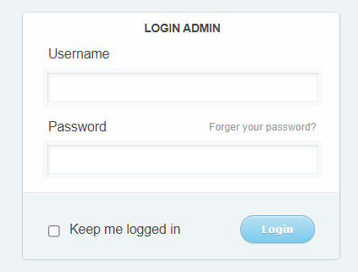

Hình 4.9 : Giao diện trang đăng nhập admin

* 1. QUẢN LÝ SẢN PHẨM

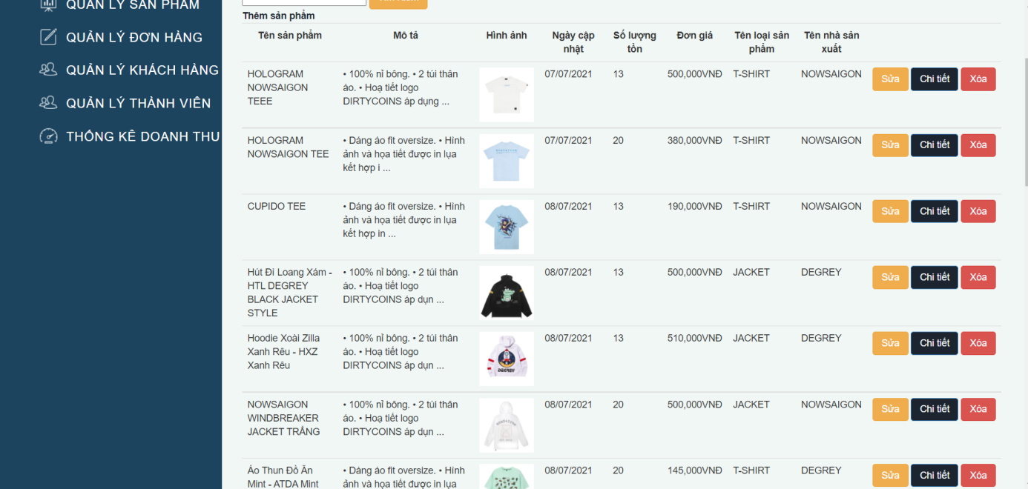

Hình 4.10 : Giao diện trang quản lý sản phẩm

* 1. QUẢN LÝ ĐƠN HÀNG

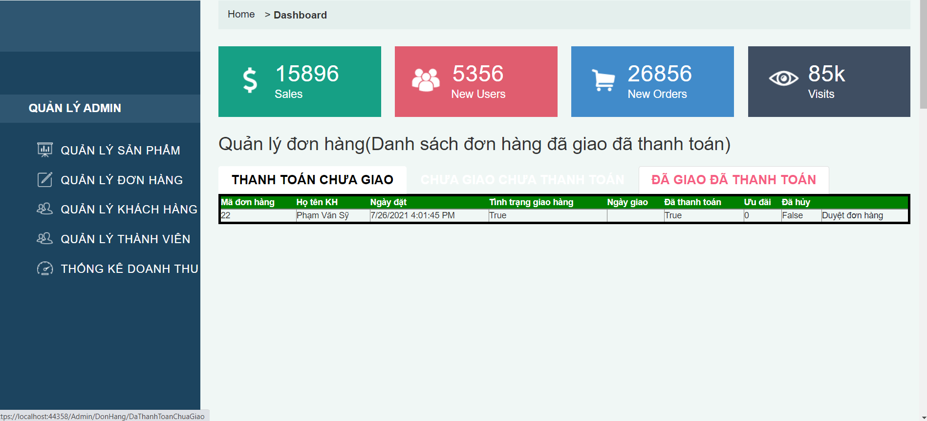

Hình 4.11 : Giao diện trang quản lý đơn hàng

* 1. GIAO DIỆN TRANG QUẢN LÝ KHÁCH HÀNG

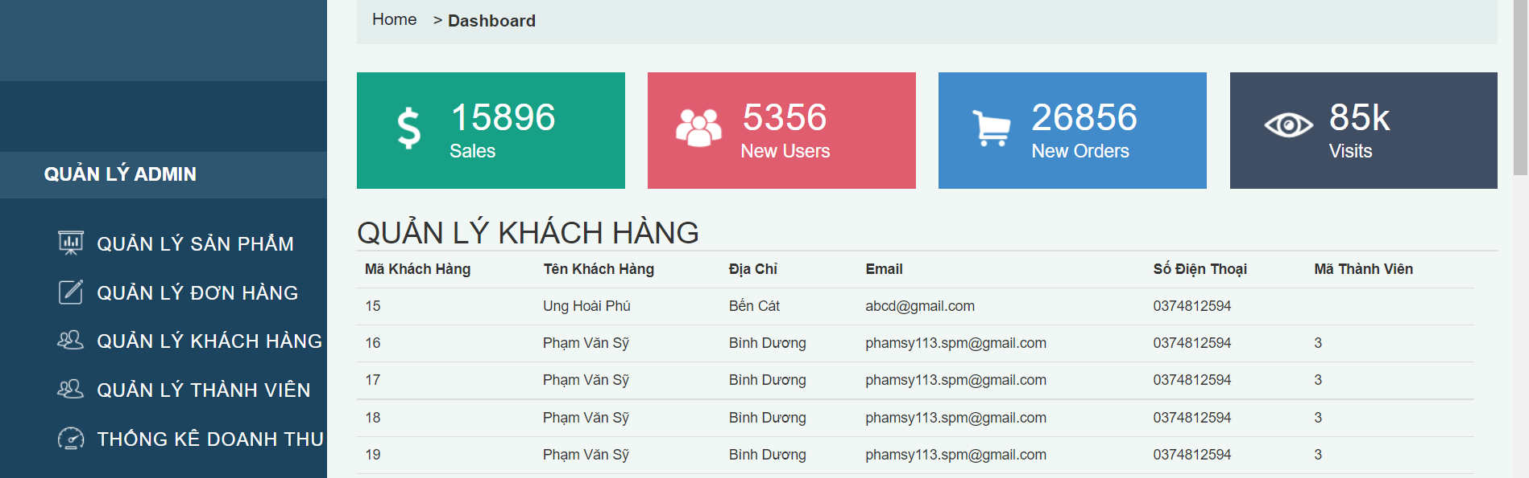

Hình 4.12 : Giao diện trang quản lý khách hàng

* 1. GIAO DIỆN TRANG QUẢN LÝ THÀNH VIÊN

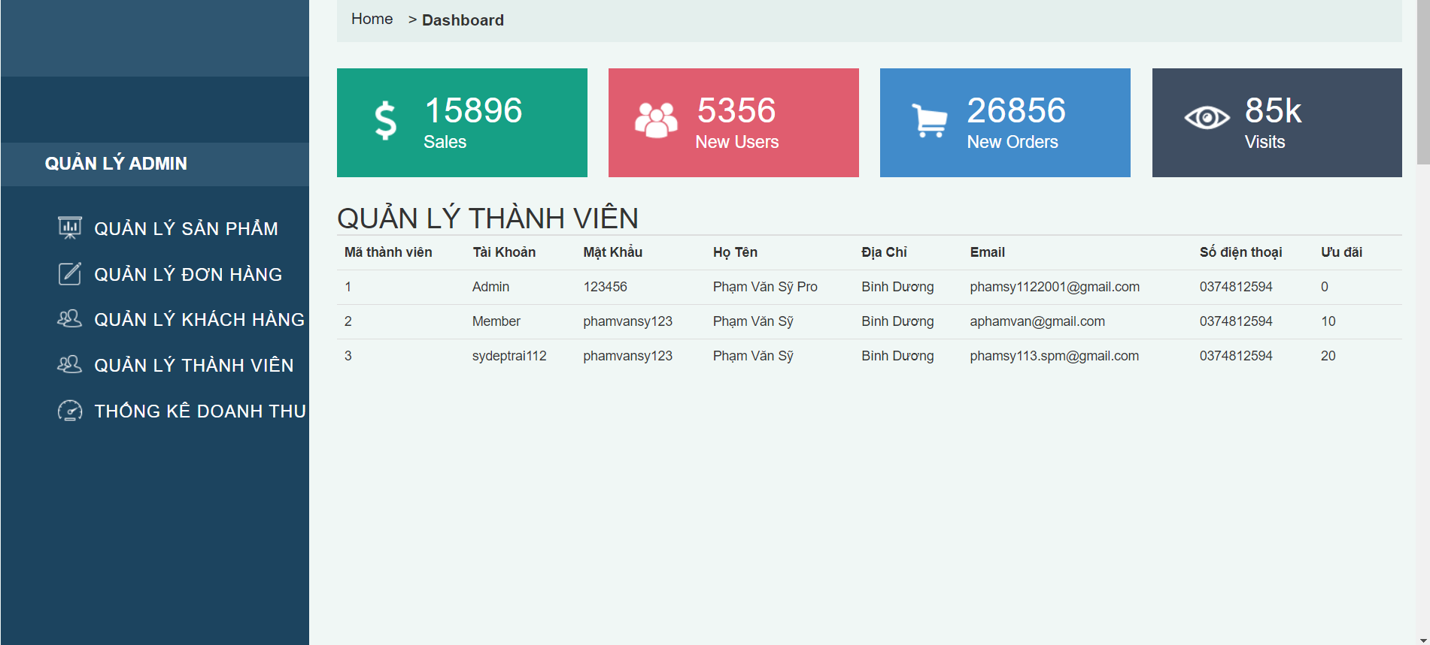

Hình 4.13 : Giao diện trang quản lý thành viên

* 1. GIAO DIỆN TRANG THỐNG KÊ

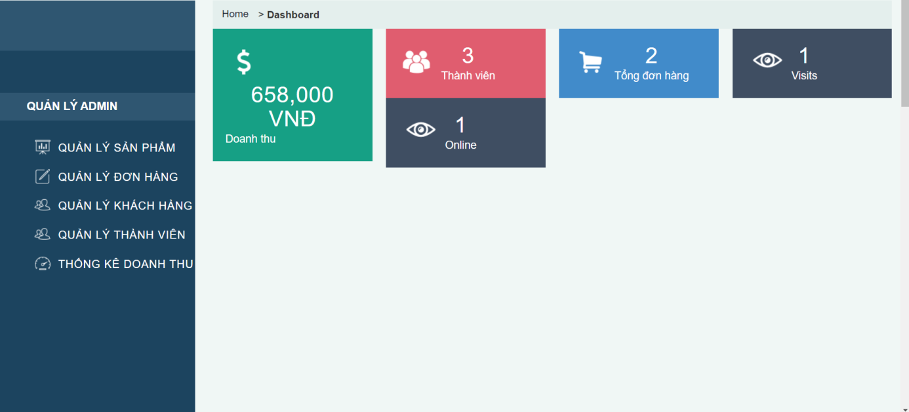

Hình 4.14 : Giao diện trang thống kê

KẾT LUẬN

Trong thời gian thực hiện đề tài, với sự cố gắng nỗ lực hết mình em đã hoàn thành đề tài đúng thời gian quy định.

**1. Kết quả đạt được**

* Xây dựng thành công Website thời trang cho cửa hàng bán quần áo, đáp ứng được yêu cầu của người sử dụng.
* Tìm hiểu tương đối kỹ về Website
* Tìm hiểu tương đối căn bản và đầy đủ về ASP.Net, MVC, CSS, JavaScript, HTML....
* Phân tích thiết kế hệ thống tương đối đầy đủ.
* Giao diện Website được thiết kế đơn giản, thân thiện và dễ sử dụng.

**2. Hướng phát triển của đề tài**

......

TÀI LIỆU THAM KHẢO

**Tiếng Việt**

1. Bryan Syverson, Joel Murach, *SQL Server hướng dẫn học qua ví dụ*, NXB Khoa học và Kỹ thuật, 2013.
2. ......

**Tiếng Anh**

1. Floyd Sally, Jacobson Van (1993), *Random Early Detection gateways for Congestion Avoidance*, IEEE/ACM Transactions on Networking.
2. *....*

**Website**

http://itexpressvn.com/vi/tin-tuc/video-huong-dan-thiet-ke-website-ban-hang-bang-asp.net-tu-a-z-142.html. Truy cập ngày 20/05/2017

….